Программа: История раннего христианства
Тема: Защита хритианской веры
Педагог: Шмакова Я.В.
Дата: 16, 16 мая
ЗАДАНИЕ:
- Прочитать параграф 32 учебника (стр.225-230)
УЧЕБНОЕ-ПОСОБИЕ-История-раннего-христианства.docx

- Ответить на вопросы 1-5 (стр.230)
- Выполнить задания в тетради (урок 32, стр.53 )

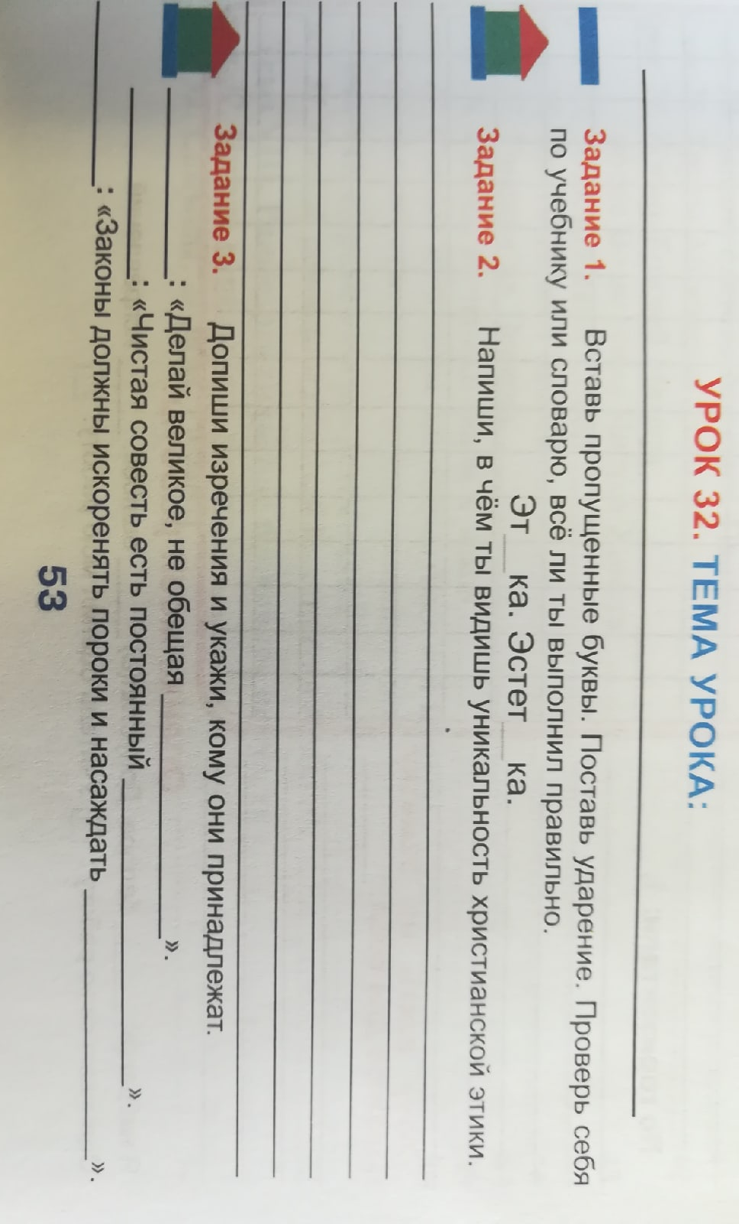

Выполненные задания прислать на почту педагогу yasmak80@mail.ru

